Ukmergės rajono savivaldybės administracija

Ukmergės rajono SAVIVALDYBĖS želdynų ir želdinių būklės 2024 metais stebėsenos rezultatai
(Ataskaita)

Vykdytojas: UAB Želdynų vizija

2024
Lekėčiai
Turinys

Įvadas 3
1. Želdynų ir želdinių būklės stebėsenos vietos, stebimi parametrai ir stebėjimų periodiškumas 4
1.1. Pastovaus stebėjimo taškai (PST) ir stebėsenos apimtis 4
1.2. Želdinių būklės vertinimo metodika 5
2. Ukmergės rajono savivaldybės želdynų ir želdinių būklės 2024 m. stebėsenos rezultatai 7
2.1. Želdynų ir želdinių augimo sąlygų ir būklės stebėsena 10
2.2. Grybinių ligų ir kenkėjų želdynuose stebėsena 16
2.3. Žmogaus veiklos neigiamo poveikio želdiniams stebėsena 18
Išvados 20
Rekomendacijos 21
Naudota literatūra 22

Įvadas
Viešosios erdvės ir miesto želdynai – labai svarbi urbanistinės struktūros dalis, skirta gyventojų poilsiui, rekreacijai, bendravimui, miesto ekologinių sąlygų gerinimui bei estetinio patrauklumo didinimui (Dringelis, Jakovlevas-Mateckis, 2012). Jie kuriami ir tvarkomi, atsižvelgiant į miesto bendruomenės poreikius. Medžiai laikomi vienais jautriausių aplinkos būklės indikatorių, iš visų gyvybės formų labiausiai tinkamų aplinkos būklei vertinti. Pagal medžių būklę galima spręsti apie aplinkoje vykstančius pokyčius (Stravinskienė 2002).
Medžių būklė mieste priklauso nuo klimato sąlygų augavietėje ir ypač nuo jų priežiūros veiksnių. Pagrindiniai priežiūros darbai yra tinkamų sodinukų parinkimas skirtingo tipo želdynams, teisingas augalų pasodinimas, naujai pasodintų medžių priežiūra po pasodinimo bei senesnių medžių priežiūros darbai – genėjimas, pavojingų medžių pašalinimas (Žeimavičius ir kt., 2011).
Lietuvoje želdynų ir želdinių apsaugos, priežiūros ir tvarkymo, želdynų kūrimo ir želdinių veisimo teisinio reguliavimo pagrindus, taip pat visuomeninius santykius, užtikrinančius kraštovaizdžio ir urbanistinės aplinkos savitumą ir kokybę nustato Lietuvos Respublikos Želdynų įstatymas (Lietuvos …, 2021). Želdynų ir želdinių stebėsenos atlikimo tvarką reglamentuoja 2008 m. Aplinkos ministerijos patvirtintos želdynų ir želdinių būklės stebėsenos programos nuostatos (Želdynų …, 2008). Ukmergės rajono savivaldybė, 2021 m. pasirengusi ir patvirtinusi savivaldybės teritorijos želdynų ir želdinių būklės stebėsenos programą ir programos įgyvendinimo priemonių bei želdinių stebėsenos planą 2022–2026 m. laikotarpiui, 2024 m. tęsia trečiąjį miesto želdinių stebėsenos etapą.
Stebėsenos tikslas – metais vykdyti želdynų ir želdinių būklės tyrimus, gauti patikimus duomenis, kurie leistų nustatyti želdynų ir želdinių būklės kitimo tendencijas ir pagrįsti priemones, užtikrinančias želdynų ir želdinių būklės palaikymą arba gerėjimą. Želdynų ir želdinių būklės stebėsenos ataskaitoje pateikiami 2024 m. Ukmergės rajono savivaldybės želdynuose atliktos medžių būklę apibūdinančių rodiklių stebėsenos rezultatai pagal numatytas stebėjimo vietas.

1. Želdynų ir želdinių būklės stebėsenos vietos, stebimi parametrai ir stebėjimų periodiškumas

1.1. Pastovaus stebėjimo taškai (PST) ir stebėsenos apimtis
Želdynų ir želdinių būklės stebėsena Ukmergės rajono savivaldybėje buvo atliekama pastovaus stebėjimo taškuose (PST) vadovaujantis 2021 m. gruodžio mėn. 16 d. (Nr. 13-2146) patvirtinta „Ukmergės rajono savivaldybės želdynų ir želdinių būklės stebėsenos programa“ bei šios programos priedu „Želdynų ir želdinių būklės stebėsenos programos įgyvendinimo priemonės ir želdinių būklės stebėsenos planas 2022-2026 m.“.
Ukmergės rajono savivaldybės teritorijoje šie pastovaus stebėjimo taškai numatyti vertinimui septyniose vietose, kurios išsidėstė penkiose Ukmergės rajono savivaldybės seniūnijose (1 lentelė). Priklausomai nuo stebėjimo vietos, 2024 m. buvo atliekama želdynų ir želdinių augimo sąlygų ir būklės stebėsena, grybinių ligų ir kenkėjų želdynuose stebėsena, žmogaus veiklos neigiamo poveikio želdiniams stebėsena bei introdukuotų medžių prisitaikymo prie vietinės aplinkos stebėsena.

1 lentelė. Želdynų ir želdinių stebėjimo vietos ir stebėsenos pobūdis
Savivaldybės vietovė, seniūnija | Stebėjimo vietos pavadinimas | Stebėsenos pobūdis
Ukmergė (miestas) | Kęstučio aikštės medžiai | Ligų ir kenkėjų stebėsena; žmogaus veiklos neigiamo poveikio stebėsena; medžių prisitaikymo prie aplinkos sąlygų stebėsena. Aikštėje stebimi skirtingo amžiaus medžiai.
Pivonijos seniūnija,  Krikštėnų dvaro parkas | Senasis ąžuolas;  Balzaminiai kėniai (Abies balsamea) | Ligų ir kenkėjų stebėsena; žmogaus veiklos neigiamo poveikio stebėsena; medžių prisitaikymo prie aplinkos sąlygų stebėsena. Stebimi visi kėnio želdiniai palei gatvę (eilė) ir senasis ąžuolas.
Lyduokių seniūnija, Lyduokių dvaro parkas | Lyduokių dvaro parko europiniai maumedžiai | Želdinių būklės stebėsena. Ligų ir kenkėjų stebėsena; žmogaus veiklos neigiamo poveikio stebėsena; medžių prisitaikymo prie aplinkos sąlygų stebėsena. Pasirinkta tipinga atitinkanti įprastas želdinių augimo sąlygas grupė stebima ir vertinama palyginimo ir prognozės tikslu.
Deltuvos seniūnija,  Deltuva | Deltuvos ąžuolas (prie autobusų stotelės);  Gėlių g. senieji klevai prie evangelikų reformatų bažnyčios griuvėsių | Miestelio želdinių būklės stebėsena; ligų ir kenkėjų stebėsena; žmogaus veiklos neigiamo poveikio stebėsena.
Taujėnų seniūnija, Užugirio dvaro parkas | Karpotųjų beržų alėja | Ligų ir kenkėjų stebėsena; žmogaus veiklos neigiamo poveikio stebėsena; medžių prisitaikymo prie aplinkos sąlygų stebėsena. Kultūros paveldo teritorijos želdinių stebėsena.

Atliekant želdynų ir želdinių būklės stebėseną pagal „Ukmergės rajono savivaldybės želdynų ir želdinių būklės stebėsenos programoje“ detalizuotus stebėjimo vietų ortofoto žemėlapius ir koordinates, buvo stebimi visi parinktose vietose ar gatvių atkarpose (abiejose pusėse) augantys sumedėję augalai. Želdynų ir želdinių būklės stebėsenos periodiškumas visuose PST numatytas kasmet 2022-2026 m. laikotarpiu. Medžių lapų cheminės sudėties tyrimų atlikti nenumatyta. Dirvožemio tyrimų periodiškumas numatytas kas treji metai šiose trijose tyrimų mėginių ėmimo vietose: Lyduokių dvaro parko europinių maumedžių, Deltuvos senojo ąžuolo ir Užugirio dvaro sodybos beržų alėjos polajuose. Pirmieji dirvožemio tyrimai atlikti 2023 m., tad šiais metais nebuvo planuojami.

1.2. Želdinių būklės vertinimo metodika
Medžių morfologiniai būklės rodikliai (defoliacija, dechromacija, sausų šakų kiekis lajoje, lapų nekrozės), kamienų ir lajų būklė, ligų ir kenkėjų pažeidimų intensyvumas kasmet vertinami liepos-rugpjūčio mėnesiais. Stebimų medžių ir krūmų būklės rodikliai vertinami pagal „Ukmergės rajono savivaldybės želdynų ir želdinių būklės stebėsenos programoje“ numatytą metodiką. Atsižvelgiant į šios programos priede „Želdynų ir želdinių būklės stebėsenos programos įgyvendinimo priemonės ir želdinių būklės stebėsenos planas 2022-2026 m.“ aprašytos veiklos pobūdį ir stebimus parametrus, papildomai buvo išskirti šie stebimų sumedėjusių augalų rodikliai: lajos išretėjimas ir lapų sumažėjimas (pažeidimo balai atitinka defoliacijos vertinimo metodiką) bei medienos puvinio išplitimas medžių kamiene (pažeidimo balai atitinka kamienų pažeidimo vertinimo metodiką).
Defoliacijai (lapijos praradimas lyginant su etaloniniu medžiu, turinčiu visą lapiją, t.y. tai ne tik susiformavusios lapijos priešlaikinis praradimas, bet ir ta lapijos dalis, kuri normaliomis sąlygomis galėjo susidaryti, bet nesusidarė) nustatyti naudojamas specialus atlasas (Vaičys ir kt., 1989). Pagal lajų defoliaciją medžiai skirstomi į 5 klases (0-4): 0 – be ryškių defoliacijos požymių (defoliacija 0–10%); 1 – menka defoliacija (11-25%); 2 – vidutinė defoliacija (26-60%); 3 – didelė defoliacija (60-99%); 4 – defoliacija 100% (Ozolinčius, Stakėnas, 1996).
Dechromacija – dėl neigiamų išorinių veiksnių poveikio pakeitusių spalvą spyglių ar lapų dalis (procentais) lajoje. Dechromacijos klasės (0-3): 0 – be ryškių dechromacijos požymių (spalvos pakitimai sudaro 0-10%); 1 – maža dechromacija (11-25%); 2 – vidutinė (26–60%); 3 – didelė dechromacija (per 60% lapijos turi pakitusią spalvą) (Ozolinčius, Stakėnas, 1996).
Pažeistumas nekrozėmis – vertinamas lapų (spyglių) neinfekcinės kilmės nekrozės (žuvusio asimiliacinio audinio) plotas lajoje išreikštas balais (1-5): 1 balas – nekrotizuota iki 10% asimiliacinio ploto; 2 balai – nekrotizuota 11-30%; 3 – nekrotizuota 31-60%; 4 – nekrotizuota 61-80%; 5 balai – nekrotizuota 81-100%.
Sausų šakų kiekis lajoje vertinamas procentais ir išreiškiamas balais (0-3): 0 – iki 15% sausų šakų lajoje; 1 – 16-30%; 2 – 31-50%; 3 – per 50% (Ozolinčius, Stakėnas, 1996).
Kamienų pažeidimai vertinami 5 balų sistema (0-4): 0 balų – kamienas ir pagrindinės šakos be pažeidimų; 1 – ant kamienų ir pagrindinių šakų nedideli pažeidimai; 11-25% žievės nekrotizuota ar sužalota, gali būti grybų vaisiakūnių ar kenkėjų pažeidimų; 2 – 26-60% žievės nekrotizuota ar sužalota, gali būti grybų vaisiakūnių ar kenkėjų pažeidimų; 3 – 61-100% žievės nekrotizuota ar sužalota, gali būti grybų vaisiakūnių ar kenkėjų pažeidimų; 4 – žuvęs (nudžiūvęs) medis (Snieškienė, Juronis, 2007).
Genėjimo intensyvumas vertinamas balais (0-4): 0 balų – negenėta; 1 – nupjauta iki 1/3 kamieno ir pagrindinių šakų; 2 – nupjauta 1/2 šakų; 3 – nupjauta 2/3 šakų; 4 – nupjautos visos šakos, paliekant tik dalį kamieno (Žeimavičius ir kt., 2003).
Ligų sukėlėjai identifikuojami vizualiai (pagal ligų simptomus ir ligų sukėlėjų-grybų morfologinius požymius) naudojant mokslininkų tyrėjų monografijas ir apibūdinimo vadovus.
Ligų intensyvumas vertinamas balais (Šurkus, Gaurilčikienė, 2002) (0-4): 0 balų – ant lapų pavienės dėmės, pažeista iki 10% augalo lapijos ar žievės paviršiaus; 1 balas – pažeista 11-30% lapų, spyglių, kamieno ar šakų; 2 balai – pažeista 31-60%; 3 balai – pažeista 61-80% lapų, spyglių, kamieno ar šakų; ant kamieno ir šakų – grybų vaisiakūniai; augalas pastebimai skursta; 4 balai – pažeista daugiau kaip 81% augalo paviršiaus, augalas skursta ir neauga.
Kenkėjai apibūdinami pagal mokslininkų tyrėjų publikacijas ir žinynus bei atlasus.
Kenkėjų gausumas vertinamas balais (Šurkus, Gaurilčikienė, 2002) (0-4): 0 balų – pakenkta iki 10% augalo lapijos ar žievės paviršiaus; 1 balas – pakenkta 11-30% lapų, spyglių, kamieno ar šakų; 2 balai – pakenkta 31-60%; 3 balai – pakenkta 61-80%; 4 balai – pakenkta daugiau kaip 81% augalo paviršiaus, augalas skursta ir neauga. Liemenų kenkėjai išskridę arba yra medienoje.
Pomedžio būklė vertinama medžio augimo ir jo aplinkos sąlygoms vertinti. Nurodomas neuždengto asfaltu, cementu ar kitomis drėgmei ir orui nepralaidžiomis medžiagomis pomedžio plotas (m²), suplūkto (suminto) pomedžio ploto procentas nuo viso neuždengto pomedžio ploto.
Introdukuotiems medžiams buvo vertinamas metinis prieaugis, lyginant jį su sąlyginai sveiko medžio prieaugiu – geras, vidutinis ir mažas.
Žydėjimas ir derėjimas introdukuotiems medžiams vertinamas vizualiai pagal 4 balų skalę (0-3): 0 – augalas nežydi ir nedera; 1 – silpnai žydi ir dera (pavieniai žiedai ir vaisiai); 2 – vidutiniškai (iki 50% žiedų ir vaisių, lyginant su gausiu augalų taksono žydėjimu ir derėjimu); 3 – gausiai žydi ir dera.
Vidutinis būklės ir (ar) pažeidimų intensyvumo balas, pritaikius miškininkystėje ir žemės ūkyje naudojamas metodikas (Juodvalkis, Vasiliauskas, 2002; Šurkus, Gaurilčikienė, 2002) miesto želdiniuose atliekamiems tyrimams, apskaičiuojamas pagal formulę:
V= ∑(n∙b) / N,
kai V – vidutinis pažeidimo balas;
∑(n∙b) – vienodu balu pažeistų augalų skaičiaus ir to balo sandaugų suma;
N – tikrintų augalų skaičius.
Sumedėjusių augalų vardai aprašyti pagal M. Navasaitį (2008), o kenkėjai ir ligų sukėlėjai pagal Z. Dabkevičių ir kt. (2006), Hartmann ir kt. (2005) bei interaktyvius sąvadus https://fauna-eu.org/ ir http://www.indexfungorum.org/names/names.asp.

2. Ukmergės rajono savivaldybės želdynų ir želdinių būklės 2024 m. stebėsenos rezultatai
Ukmergės rajono savivaldybės teritorijoje želdynų ir želdinių būklės stebėsena 2024 m. buvo atliekama rugpjūčio mėnesio paskutinę dekadą. Septyniose pastovaus stebėjimo vietovėse iš viso buvo įvertinta 140 sumedėjusių augalų būklė, kurie priskiriami 8 augalų gentims ir 9 rūšims bei 1 veislei (2 lentelė).

2 lentelė. Ukmergės rajono savivaldybės želdynuose stebėtų sumedėjusių augalų taksonų įvairovė
Nr. | Augalo rūšis, veislė | Stebėtų augalų skaičius
Nr. | Augalo rūšis, veislė | Ukmergė | Pivonija | Lyduokiai | Deltuva | Taujėnai | Viso
 | Ąžuolas paprastasis, Quercus robur L. | - | 1 | - | 1 | - | 2
 | Beržas karpotasis, Betula pendula Roth. | - | - | - | - | 49 | 49
 | Beržas plaukuotasis, Betula pubescens Ehrh. | - | - | - | - | 12 | 12
 | Kaštonas paprastasis, Aesculus hippocastanum L.* | 1 | - | - | - | - | 1
 | Kėnis balzaminis, Abies balsamea (L.) Mill.* | - | 7 | - | - | - | 7
 | Klevas paprastasis, Acer platanoides L. | 15 | - | - | 5 | - | 20
 | Liepa mažalapė, Tilia cordata Mill. | 25 | - | - | - | - | 25
 | Liepa mažalapė 'Rancho', Tilia cordata Mill. 'Rancho' | 8 | - | - | - | - | 8
 | Maumedis europinis, Larix decidua Mill.* | - | - | 15 | - | - | 15
 | Uosis paprastasis, Fraxinus excelsior L. | 1 | - | - | - | - | 1
Iš viso |  | 50 | 8 | 15 | 6 | 61 | 140
* - introdukuoti medžiai

Sumedėjusių augalų stebėsenos rezultatai ataskaitoje pateikiami laikantis PST parinkimo ir išdėstymo schemos, t.y. užfiksuotos kiekvienos stebėjimo vietos atskirų rodiklių reikšmės skirtingoms medžių rūšims yra apibendrinamos apskaičiuojant vidutinį būklės/pažeidimo intensyvumo balą (3 lentelė).
Introdukuotų medžių prieaugis ir derėjimas tos pačios rūšies medžių grupei stebėtame objekte apibūdinamas dažniausiai įvertintu balu.
Ukmergės rajono savivaldybės želdynuose 2024 m. nustatyti 21% sveiki, neturintys žymių išorinių pakenkimų, želdiniai. Įvairūs medžių lajos pažeidimai nustatyti 61%, o kamieno pažeidimai - 45% stebėtų medžių. Vertinant lajos būklę, 29% medžių pastebėtos sausos šakos, 26% medžių nustatyta lajos asimetrija, 25% – įvairaus laipsnio defoliacija, 21% - lapų sumažėjimas. Lapų nekrozė ir lajos išretėjimas nustatytas atitinkamai 8% ir 6%. Vertinant kamieno būklę, 39% želdinių buvo nustatytos dėl aplinkos oro sąlygų ar žmogaus veiklos susidariusios kamieno žaizdos ir 41% augalų turėjo išplitusių ir medieną ardančių puvimo grybų.

3 lentelė. Ukmergės rajono savivaldybės želdynuose ir želdiniuose 2024 m. aptikti fiziologiniai pažeidimai, infekcinės ligos ir kenkėjai pagal stebėjimo vietas
Stebėjimo vieta | Stebėto augalo rūšis, augalų skaičius /  Augalo pažeidimas | Vidutinis pažeidimo balas | Pomedžio būklė |  | Introduk. medžiai
Stebėjimo vieta | Stebėto augalo rūšis, augalų skaičius /  Augalo pažeidimas | Vidutinis pažeidimo balas | Neuždengto pomedžio plotas, m² | Suplūkimas, % | Metinis prieaugis / derėjimas
Ukmergė (miestas)
Kęstučio aikštė | Klevas paprastasis, 15 |  | pieva / | 0-20%
Kęstučio aikštė | Defoliacija | 0,53±0,22 | 1m² veja
Kęstučio aikštė | Lapų nekrozė | 0,07±0,07
Kęstučio aikštė | Lajos asimetrija | 0,07±0,07
Kęstučio aikštė | Lajos išretėjimas | 0,13±0,09
Kęstučio aikštė | Lapų sumažėjimas | 0,60±0,16
Kęstučio aikštė | Sausos šakos | 1,00±0,20
Kęstučio aikštė | Kamienų pažeidimai | 0,47±0,24
Kęstučio aikštė | Medienos puvinys | 0,93±0,30
Kęstučio aikštė | Alksniabūdė | 0,20±0,20
Kęstučio aikštė | Kaštonas paprastasis, 1 |  | pieva | 10% | V / 2
Kęstučio aikštė | Lapų sumažėjimas | 1,00±0,00
Kęstučio aikštė | Sausos šakos | 1,00±0,00
Kęstučio aikštė | Lapų kenkėjai (keršakandė) | 1,00±0,00
Kęstučio aikštė | Liepa mažalapė, 25 |  | pieva / | 0-20%
Kęstučio aikštė | Defoliacija | 0,92±0,17 | 1m² veja
Kęstučio aikštė | Lapų nekrozė | 0,36±0,10
Kęstučio aikštė | Lajos išretėjimas | 0,04±0,04
Kęstučio aikštė | Lapų sumažėjimas | 1,32±0,19
Kęstučio aikštė | Lajos asimetrija | 0,20±0,12
Kęstučio aikštė | Sausos šakos | 0,67±0,19
Kęstučio aikštė | Lapų kenkėjai (erkės) | 0,12±0,07
Kęstučio aikštė | Kamienų pažeidimai | 0,12±0,09
Kęstučio aikštė | Medienos puvinys | 0,24±0,12
Kęstučio aikštė | Liepa mažalapė 'Rancho', 8 |  | pieva | 0-10%
Kęstučio aikštė | Sausos šakos | 0,13±0,13
Kęstučio aikštė | Uosis paprastasis, 1 |  | pieva | 10%
Kęstučio aikštė | Sausos šakos | 1,00±0,00
pivonijos seniūnijos Krikštėnų dvaro parkas
Senasis ąžuolas | Ąžuolas paprastasis, 1 |  | pieva | 10%
Senasis ąžuolas | Lajos išretėjimas | 1,00±0,00
Senasis ąžuolas | Sausos šakos | 1,00±0,00
Senasis ąžuolas | Kamienų pažeidimai | 2,00±0,00
Senasis ąžuolas | Medienos puvinys | 3,00±0,00
Kėniai | Kėnis balzaminis, 7 |  | pieva | 0-10% | G / 2
Kėniai | Defoliacija | 0,43±0,43
Kėniai | Lajos išretėjimas | 0,14±0,14
Lyduokių seniūnijos Lyduokių dvaro parkas
Maumedžiai | Europinis maumedis, 15 |  | pieva | 0-10% | V / 3
Maumedžiai | Defoliacija | 0,73±0,12
Maumedžiai | Lajos išretėjimas | 0,13±0,09
Maumedžiai | Lajos asimetrija | 0,73±0,25
Maumedžiai | Sausos šakos | 0,67±0,19
Maumedžiai | Kamienų pažeidimai | 0,27±0,21
Maumedžiai | Medienos puvinys | 0,40±0,21
DELTUVOS SENIŪNIJA
Senasis ąžuolas | Ąžuolas paprastasis, 1 |  | pieva | 0-10%
Senasis ąžuolas | Kamieno pažeidimai | 1,00±0,00
Senasis ąžuolas | Lapų miltligė | 1,00±0,00
Gėlių g. klevai | Klevas paprastasis, 5 |  | pieva | 0-10%
Gėlių g. klevai | Lapų nekrozė | 0,20±0,20
Gėlių g. klevai | Lajos asimetrija | 0,20±0,20
Gėlių g. klevai | Lapų sumažėjimas | 0,20±0,20
Gėlių g. klevai | Sausos šakos | 0,40±0,24
Gėlių g. klevai | Kamienų pažeidimai | 0,80±0,37
Gėlių g. klevai | Medienos puvinys | 1,20±0,20
TAUJĖNŲ SENIŪNIJOS UŽUGIRIO DVARO PARKAS
Beržų alėja | Beržas karpotasis, 49 |  | pieva už
Beržų alėja | Defoliacija | 0,04±0,03 | kelio
Beržų alėja | Lajos išretėjimas | 0,06±0,05
Beržų alėja | Lajos asimetrija | 0,80±0,13
Beržų alėja | Sausos šakos | 0,06±0,03
Beržų alėja | Kamienų pažeidimai | 0,92±0,12
Beržų alėja | Medienos puvinys | 0,69±0,10
Beržų alėja | Beržas plaukuotasis, 12 |  | pieva už
Beržų alėja | Lajos asimetrija | 0,17±0,11 | kelio
Beržų alėja | Sausos šakos | 0,08±0,08
Beržų alėja | Kamienų pažeidimai | 1,33±0,33
Beržų alėja | Medienos puvinys | 0,83±0,21

2.1. Želdynų ir želdinių augimo sąlygų ir būklės stebėsena
Želdynų ir želdinių būklė gali kisti dėl biotinių (gyvosios) ir abiotinių (negyvosios gamtos) veiksnių. Iš abiotinių mieste augantiems augalams svarbiausios dirvožemio, klimato ir aplinkos užterštumo sąlygos. Abiotiniai veiksniai sukelia neinfekcines ligas (kamienų žievės pakitimai dėl šalčio, mechaniniai sužalojimai dėl vėjo, sniego ar apledėjimo, fiziologiniai augalo sutrikimai, pvz. džiūstantys, gelstantys lapai dėl drėgmės ar maisto medžiagų trūkūmo).
Didžiąją dalį infekcinių ligų sukelia virusai, bakterijos bei mikroskopiniai ir makroskopiniai (pvz. kempininiai) grybai (Dabkevičius ir kt., 2006). Tačiau visada yra glaudus ryšys tarp neabiotinių ir abiotinių veiksnių.
Augalų augimas, išsivystymas, produktyvumas priklauso nuo dirvos struktūros ir joje esančių maisto medžiagų kiekio, drėgmės, oro temperatūros ir aplink juos esančių kitų gyvų organizmų įvairovės. Kuriam nors aplinkos veiksniui nukrypus nuo optimalaus augalo poreikius atitinkančio dydžio arba augalui susirgus, pasikeičia augalų medžiagų apykaita ir fiziologinės funkcijos. Nepalankiems procesams tęsiantis ilgesnį laiką pakinta anatominė augalo sandara, pasikeičia išvaizda, prasideda pataloginis procesas arba liga.
Ligoti augalai yra tokie, kurių pažeistos fiziologinės funkcijos, pakitusios morfologinės savybės, cheminė sudėtis, sumažėjęs produktyvumas. Augalų ligos gali sukelti atskirų augalo audinių ar organų nekrozes, nusilpninti augalą arba visai jį nužudyti (Dabkevičius ir kt., 2006).
Skirtingos paskirties želdynuose augalų būklė, pažeidimai ir pakenkimai gana skiriasi. Prie gatvių augantiems medžiams tenka daugiau nepalankių aplinkos sąlygų veiksnių: dažnesni mechaniniai kamienų pažeidimai, aukštesnė aplinkos temperatūra, mažiau drėgmės ore ir dirvoje, daugiau įvairių teršalų. Nusilpusius dėl aplinkos sąlygų augalus lengviau pažeidžia patogeniniai organizmai. Miestų parkuose, skveruose ir aikštėse augantiems augalams, kur sąlygos dažnai artimos natūralioms, pažeidimų ir pakenkimų įprastai nustatoma mažiau.
Klimato sąlygos ne tik tiesiogiai veikia augalus, bet ir sukuria sąlygas plisti naujiems ligų sukėlėjams bei kenkėjams arba, priešingai, jų plitimą ir vystymąsi stabdo. Kintančios ir tam tikrai vietovei nebūdingos klimato sąlygos (vis dažniau ir orų anomalijos) yra viena iš priežasčių lemiančių tų metų želdinių būklę ir sukeliančių neinfekcines ligas. Staigiai besikeičiančios oro sąlygos (iš labai karštų ir sausų į labai vėsias ir lietingas) gali lemti sudėtingą naujai pasodintų medelių augimą ir prigijimą bei sukurti palankias sąlygas kenkėjams plisti.
2024 m. kalendorinė vasara prasidėjo su pavojingu meteorologiniu reiškiniu – sausringu laikotarpiu. Birželio mėn. 26–28 ir 30 dienomis pietinėje šalies dalyje registruoti tokie pavojingi meteorologiniai reiškiniai kaip karštis ir kaitra, o 27–29 d. naktimis oro temperatūrai nenukritus žemiau 20°C – vietomis registruotos pirmosios šių metų tropinės naktys. Mažiausiai kritulių teko šiaurės–šiaurės rytų ir pietvakarių bei kai kuriems Pietų ir centrinės Lietuvos rajonams (20–40 mm), didžiojoje šalies dalyje iškrito 40–60 mm kritulių, o pietrytiniame pakraštyje kritulių iškrito daugiausiai (60–88 mm). Pavojingo lietaus atvejai šalyje vietomis registruoti 5, 9, 14, 17–18, 22 ir 29 dienomis.
Liepos mėn. pietinėje šalies dalyje 1, 7, 9–13, 16, 17, 22 ir 23 dienomis vietomis registruotas karštis, kai oro temperatūra perkopė 30°C, o 9–11 d. registruota antroji šiais metais kaitra. Pietiniame ir šiaurės rytiniame pakraščiuose kritulių iškrito mažiausiai (60–90 mm). Kituose regionuose liepos 1, 2, 4, 6, 7, 11–13, 15, 16 , 20, 21, 23–26 ir 31 d. fiksuoti pavojingo lietaus atvejai. Ypač lietingos buvo 28 ir 29 d., šiomis dienomis visoje Lietuvoje, išskyrus Marijampolę, buvo registruoti pavojingo, stichinio ar katastrofinio lietaus atvejai.
Rugpjūčio 16–18 d. pietinėje šalies dalyje registruota trečia šiais metais kaitra, o 24, 25, 29 ir 30 dienomis fiksuotas pavojingas meteorologinis reiškinys karštis. Dėl liepos pabaigoje iškritusio nemažo kritulių kiekio, rugpjūčio 1-3 dienomis buvo pasiektos ir naujos aukščiausio rugpjūčio mėnesio vandens lygio reikšmės. Visgi, šį mėnesį gausesnis kritulių kiekis (30–60 mm) registruotas tik Vakarinėje Lietuvoje, o kitoje šalies dalyje kritulių kiekis neviršijo 30 mm. Vietomis rugpjūčio 5, 9, 10, 18, 19, 21 ir 22 dienomis stebėti pavojingo lietaus atvejai.
Rugsėjo mėn. vidutinė oro temperatūra Lietuvoje buvo 16,8°C – tai pats šilčiausias rugsėjis nuo 1961 m. Netgi rugsėjo 3 ir 4 dienomis vietomis fiksuotas pavojingas meteorologinis reiškinys karštis, daugiausia pietinėje Lietuvos dalyje. Tik šio mėnesio pabaigoje buvo fiksuotos pirmosios šalnos. Visoje šalyje rugsėjo 28–29 d. vidutinei paros oro temperatūrai nukritus žemiau 15°C baigėsi meteorologinė vasara (LHMT, 2024).
Medžių lajos būklės pokyčiai yra pirminė augalų reakcijos į sausras pasekmė. Orų pokyčiai taip pat reikšmingesnės įtakos turi senų, tačiau nusilpusių, medžių bei naujai pasodintų medelių būklei. Naujai pasodintiems medeliams lajos ir kamieno pakenkimai dažnai atsiranda dėl drėgmės trūkumo karštomis vasaros dienomis, jie taip pat daug jautresni šalnoms, kaitroms ir staigioms temperatūrų kaitoms.
Ukmergės miesto Kęstučio aikštėje 56% stebėtų želdinių nustatytas lapų sumažėjimas, o 56% želdinių lajose stebėtos sausos šakos, defoliacija paveikė 42% aikštėje augančių medžių. Lyginant su 2023 m. stebėsenos duomenimis, medžių būklė vizualiai prastėja (1 pav.). Tikėtina, tokiai tendencijai įtakos turi kompleksas veiksnių – kietomis vandeniui nepralaidžiomis medžiagomis apriboti pomedžių polajai, aikštės rekonstrukcijos darbai galimai pažeidžiant brandžių medžių šaknis bei sudėtingos augimo sąlygos sausringais vasaros laikotarpiais. Stipriai defoliacijos pažeistiems ir gausiai sausų šakų turintiems medžiams rekomenduojama atlikti redukcinį lajos genėjimą – tikslas yra sumažinti lajos tūrį, kad šaknys gebėtų aprūpinti ją būtinomis maisto medžiagomis, išsaugoti kiek galima natūralesnę lajos formą ir išlaikyti medžio stabilumą didelių vėjų metu. Brandžių medžių ir jaunų medelių lengvesniam prisitaikymui augti pakeistomis augimo sąlygomis, rekomenduojamas papildomas laistymas vasaros laikotarpiu.
Prastesnė būklė stebėta Kęstučio aikštėje augantiems paprastiesiams klevams. Du klevai yra stipriai pažeisti medienos puvinio (3 balai), kuris matomas per susiformavusias dreves, bet kamieno žaizdų ar lajos stiprių pažeidimų daugiau nenustatyta. Kiti du klevai vidutiniškai pažeisti puvinio (2 balai), tačiau vienam fiksuotos sausos stambios šakos (dėl pavojaus išlūžti), o kitam – sausa viršūnė.
Mažalapėms liepoms dažniau nustatyta silpna lapų nekrozė (1 balas) ir įvairaus intensyvumo lapų sumažėjimas (1-3 balai). Nors didelių kamieno pažeidimų ar medienos puvinių liepoms nenustatyta, tačiau stebėta daug sausų šakų jų lajose. Dvi mažalapes liepas, turinčias gausiausiai sausų šakų (auga prie gėlynų), rekomenduojama genėti arba prevenciškai šalinti.

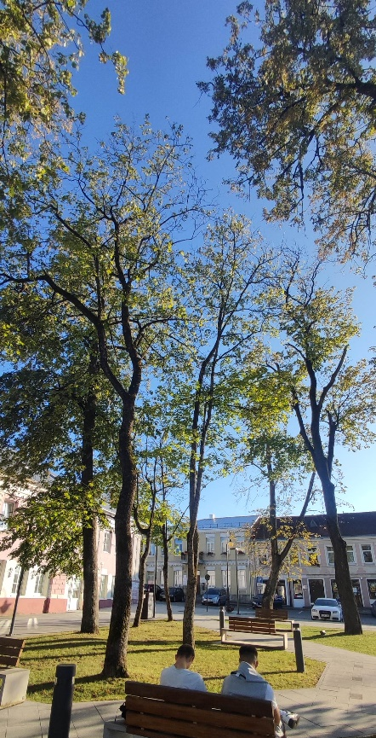 | 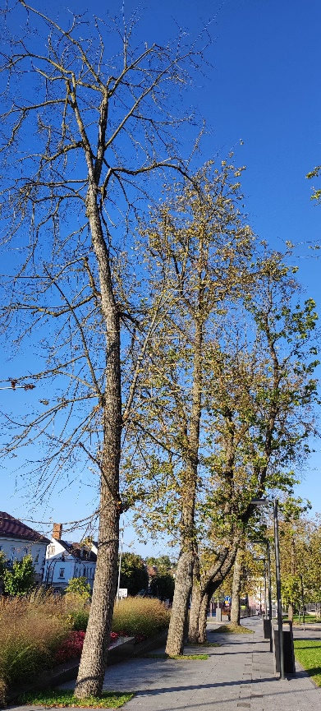 | 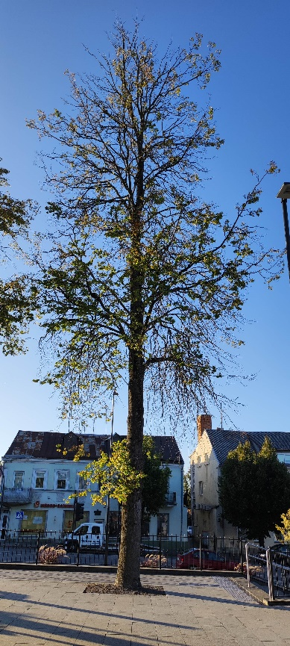
1 pav. Ukmergės miesto Kęstučio aikštės želdinių būklė

Krikštėnų dvaro parko senasis ąžuolas Pivonijos seniūnijoje (2 pav.) yra vidutinės būklės, turi nedaug sausų šakų, stebimos gausiau lūžtančios stambių šakų viršūnės, gana stipriai išplitęs medienos puvinys (3 balas).

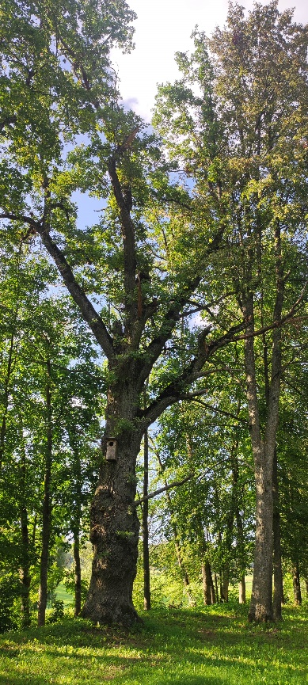 | 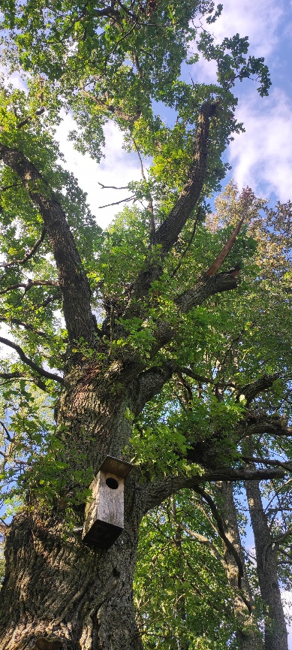 | 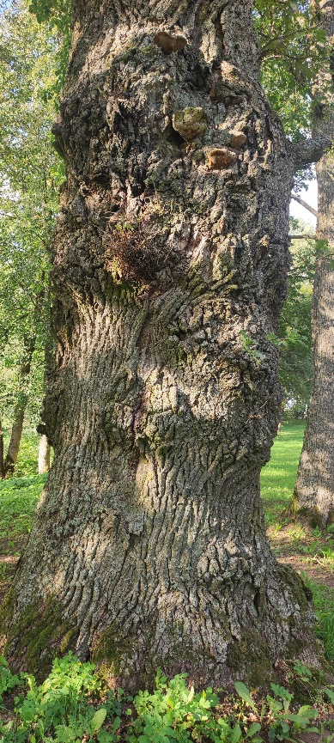
2 pav. Krikštėnų dvaro parko senojo ąžuolo būklė

Krikštėnų dvaro parke iš 2023 m. stebėsenos duomenimis įvertintų 33 balzaminių kėnių išliko tik 7 kėniai (3 pav.). Išskyrus vieną medelį, kuris stipriai pažeistas defoliacijos (3 balai), šie kėniai yra labai geros būklės, gerai prisitaikė prie aplinkos sąlygų – lajos taisyklingos, tankios, dera silpnai arba vidutiniškai. Kėnių žalojimas dėl gyvulių ganymo sustabdytas.

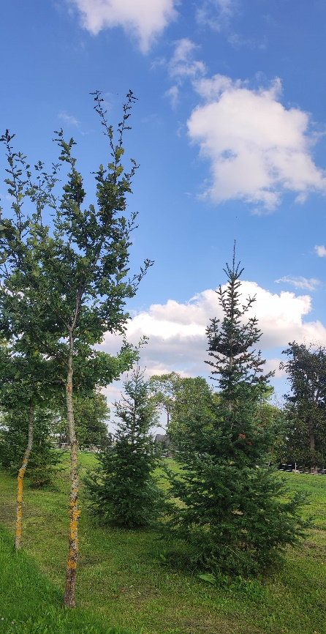 | 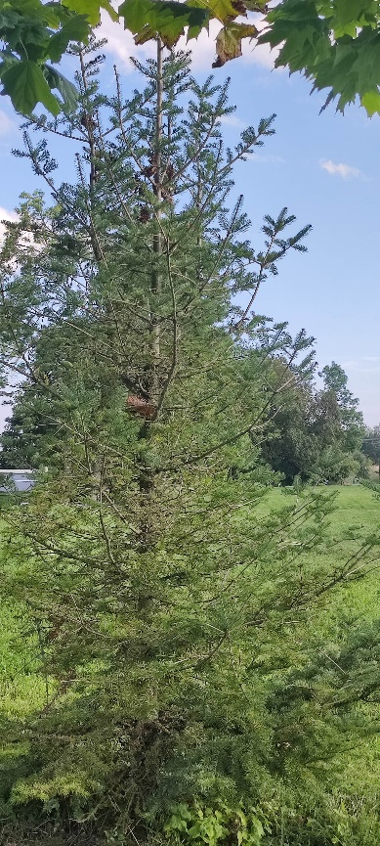
3 pav. Krikštėnų dvaro parko balzaminiai kėniai (dešinėje)
Lyduokių dvaro parke augantys europiniai maumedžiai (4 pav.) pasižymėjo didesniu defoliacijos ir lajos asimetrijos pažeidimais bei sausų šakų kiekiu. Kamienų pažeidimai buvo nežymūs, trijų maumedžių priekelminėje dalyje stebimos ertmės su galimai medienos puviniu viduje. Vieno maumedžio kamienas stipriai pažeistas žaibo, nustatytas stambios šakos išlūžimas, palikęs didelę žaizdą bei išplitęs medienos puvinys. Dera gana gausiai.

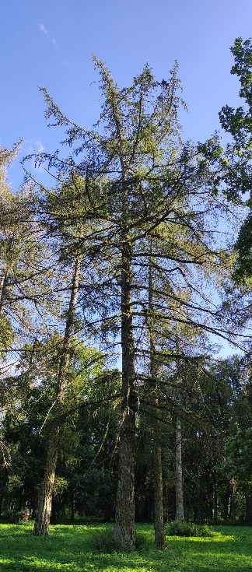 | 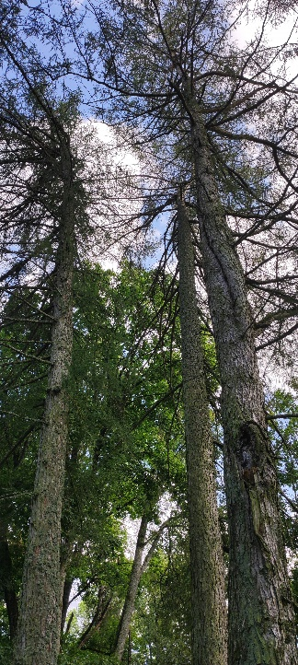 | 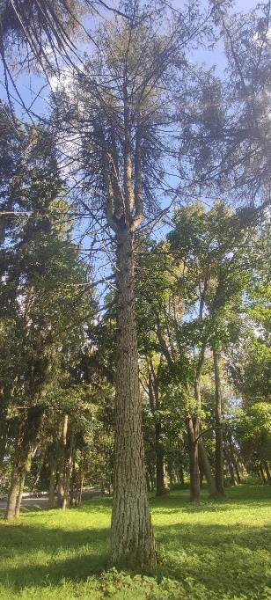
4 pav. Lyduokių dvaro parko europiniai maumedžiai

Deltuvos seniūnijoje vertintas paprastasis ąžuolas (5 pav.) buvo labai geros būklės, reikšmingų pažeidimų nenustatyta. Labai negausiai buvo pastebėta smulkių sausų šakų ir lapų miltligės, stambioje šakoje nustatytas žievės pažeidimas. Lapu bulbos fotke yra??

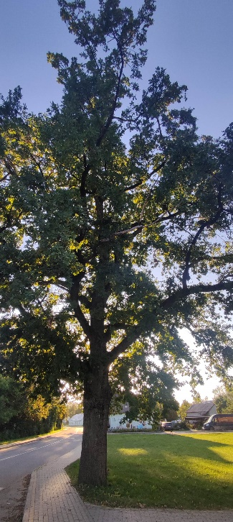 | 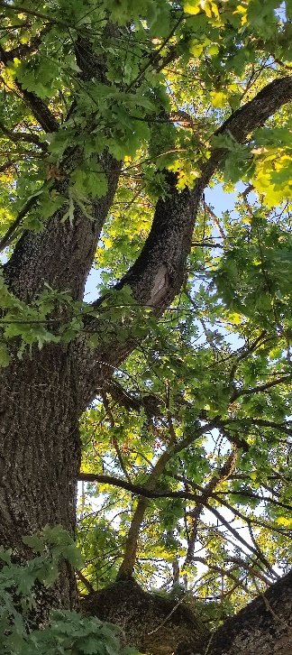 | 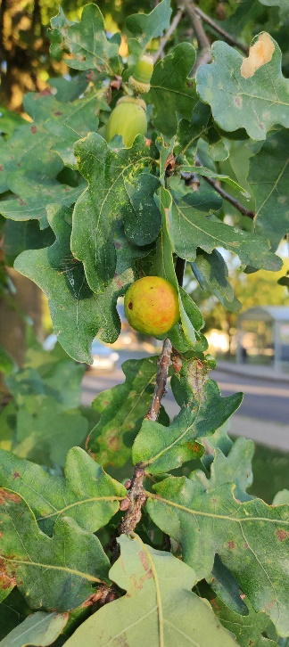
5 pav. Deltuvos paprastasis ąžuolas ir jo kamieno bei lapijos būklė

Deltuvos seniūnijoje Gėlių g. prie evangelikų reformatų bažnyčios griuvėsių įvertinta penkių paprastųjų klevų būklė (6 pav.). Visiems šiems klevams nustatytas silpnai arba vidutiniškai išplitęs medienos puvinys (1-2 balai), gausiau turėjo sausų šakų ir kamieno pažeidimų, susiformavusių drevių.

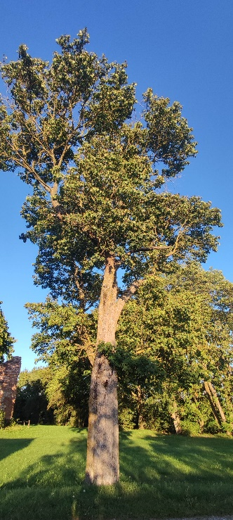 | 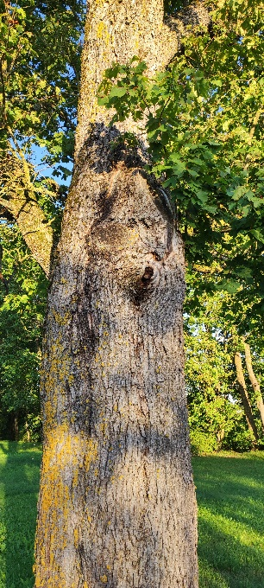 | 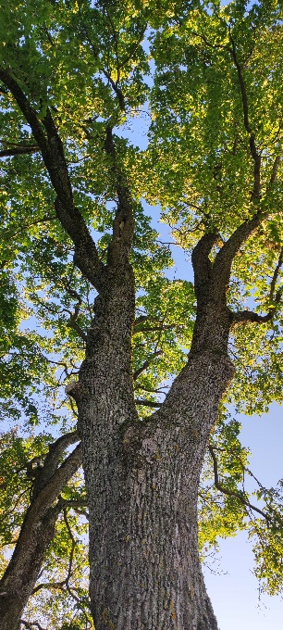 | 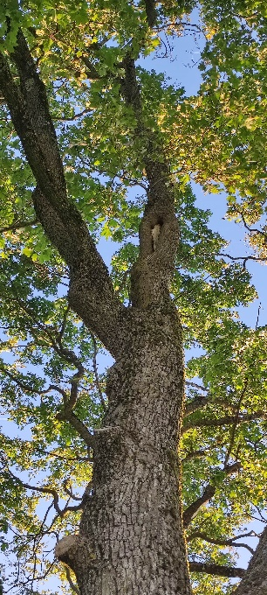
6 pav. Deltuvos Gėlių g. paprastieji klevai ir jų būklė

Taujėnų seniūnijos Užugirio dvare auganti karpotųjų ir plaukuotųjų (dalis medžių galimai hibridai) beržų alėjoje įvertinta visų augančių medžių būklė (7 pav.). Beržų lajos pažeidimų stebėta negausiai – trečdaliui medžių buvo fiksuojama lajos asimetrija, 7% beržų nustatytos sausos šakos ir tik po 3% nustatyti defoliacijos ir lajos išretėjimo pakenkimai.
Dažniausi beržų alėjos pažeidimai – kamieno žaizdos ir medienos puviniai. Įvairaus dydžio kamieno žaizdos nustatytos 67% alėjoje augančių beržų, o 59% beržų buvo pažeisti įvairaus laipsnio medienos puvinio. Plaukuotajam beržui šių abiejų rodiklių vidutinis pažeidimo balas buvo didesnis nei karpotajam beržui.
Beržų minkštos medienos savybės, kamieno žaizdos prie žemės paviršiaus ir medienos puviniai susilpnina beržų atsparumą vėjo poveikiui. Taip pat yra medžių su pažeistomis šaknimis.
Beržų alėjoje skubių šalinimo darbų atlikti nesiūloma, bet rekomenduojama reguliariai stebėti jų būklę. Prevenciškai gali būti šalinami du medžiai – plaukuotasis beržas su pažeistomis šaknimis ir karpotasis beržas su sausa viršūne.

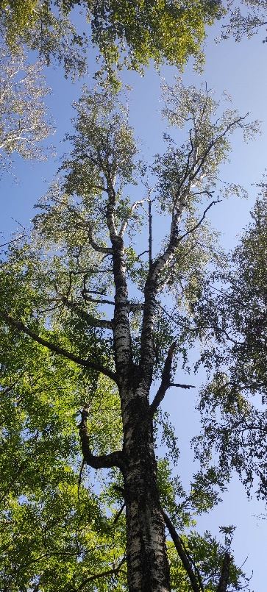 | 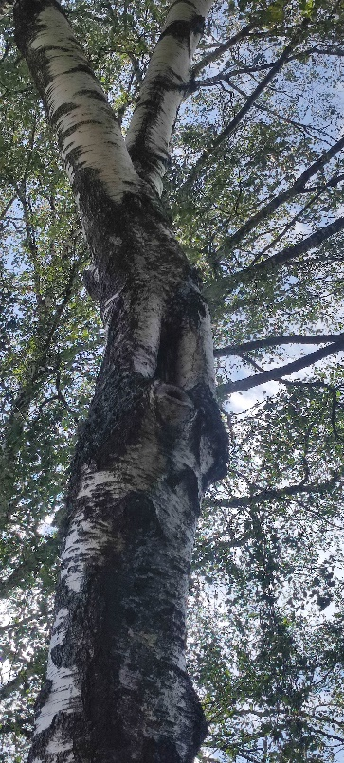
7 pav. Užugirio dvaro beržų alėja Taujėnų seniūnijoje

2.2. Grybinių ligų ir kenkėjų želdynuose stebėsena
Dažniausiai ant gerai augančių augalų taip pat randama kenkėjų ir infekcinių ligų sukėlėjų. Jei augalas gerai auga, esant tinkamoms aplinkos sąlygoms, patogeniniai organizmai neišplinta ir nebūna augalui šeimininkui žalingi. Skirtingais metais, priklausomai nuo tų metų meteorologinių sąlygų, ir patogeniniai organizmai išplinta skirtingu mastu.
Skirtingas mikroklimatas susidaro parkuose ir gatvės želdiniuose. Parkuose susidaro pastovesnės sąlygos. Intensyvaus eismo gatvėse teršalai ir dulkės dažnai būna kenksmingi ir augalams, ir jų ligų sukėlėjams. Ligų sukėlėjų plitimas šiek tiek gali būti kontroliuojamas nuolat šalinant ant žemės nukritusius lapus.
Dauguma infekcinių ligų ir kenkėjų pažeidžiančių lapus yra lengvai pastebimi, bet nėra labai pavojingi. Mieste augantiems medžiams šie organizmai kenkia sumažindami jų dekoratyvumą.
Ukmergės rajono savivaldybėje, dėl gana nepalankių 2024 m. oro sąlygų, net ir stebėtoms mažalapėms liepoms (kurių lapiją dažnai apninka įvairūs kenkėjai) nebuvo užfiksuota didelė kenkėjų ir infekcinių ligų įvairovė. Gausiau šiais metais jas pažeidė tik lapų kenkėjas veltininė erkė (Eriophyes leiosoma), kuri buvo pastebėta tik ant 9% stebėtų liepų. Dažnai lapijos kenkėjų gausa nėra labai didelė, kad galėtų reikšmingai įtakoti medžių būklę.
Paprastieji kaštonai ilgą laiką visoje Lietuvoje pažeidžiami keršosios kaštoninės kandelės (Cameraria ohridella Deschka & Dimic). Ukmergės savivaldybėje stebėtas tik vienas paprastasis kaštonas Ukmergės m. Kęstučio g. aikštėje, kurio lapai keršosios kaštoninės kandelės buvo pažeisti silpnai.
Medienos puvinius beveik visais atvejais sukelia skirtingų rūšių grybai. Pirminė augalo užsikrėtimu grybais ir prasidėjusiais medienos irimo procesais priežastis dažnai būna atsiradę pažeidimai dėl įvairių priežasčių: grybų ir vabzdžių pakenkimo, dėl šalčio bei vėjo poveikio, nepalankių dirvožemio sąlygų bei dėl žmogaus ar kitų mechaninių pakitimų. Didžiausią įtaką medienos irimo procesui turi grybų micelio išskiriamų fermentų sugebėjimas ardyti pagrindinius medienos ląstelių sienelių komponentus – celiuliozę ir ligniną (Dabkevičius ir kt., 2006).
Medžių kamienų būklė nulemia viso medžio gyvybingumą ir amžių. Medžių kamienuose prasidedantys medienos irimo procesai keliolika ar net keliasdešimt metų gali būti nepastebimi, o pasirodžius išoriniams pažeidimo požymiams – grybo vaisiakūniams, medžio kamienas dažniausiai jau būna stipriai apimtas puvinio.
Paviršinis baltasis medienos puvinys – paprastoji alksniabūdė (Schizophyllum commune Fr.) gausiai nustatyta ant paprastojo klevo kamieno Ukmergės Kęstučio g. aikštėje. Šiam klevui taip pat nustatyta silpna defoliacija ir lapų sumažėjimas, negausus sausų šakų kiekis.
Užugirio dvaro beržų alėjoje penki beržai yra blogos būklės dėl stiprių žiemospirgio pažeidimų, kurie suformavo itin dideles išilgines kamieno žaizdas (3 balai). Juose taip pat jau yra išplitęs ir medienos puvinys (1-2 balai). Vidutinės būklės medžių kamienai dažniau buvo pažeisti tiek dėl žiemospirgio, tiek dėl žmogaus veiklos, o daugumoje jų nustatytas silpnai ar vidutiniškai medžius pažeidęs medienos puvinys. Beržų alėjoje du beržai buvo pastebėti su besiformuojančiais – vienu mažesniu ir kitu didesniu – vadinamuoju beržo grybu (8 pav.), t.y. įžulnusis skylenis (Inonotus obliquus).

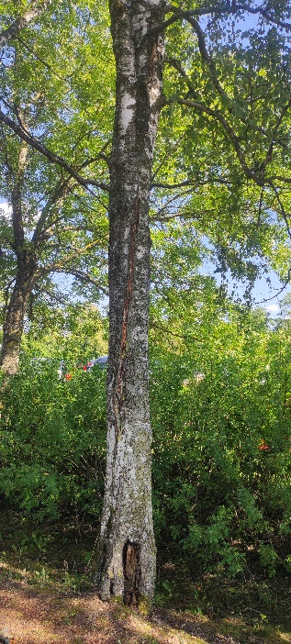 | 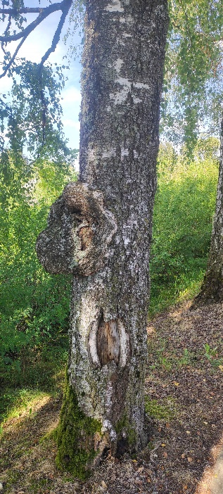 | 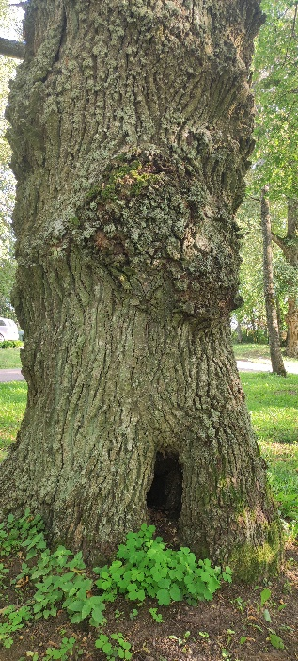 | 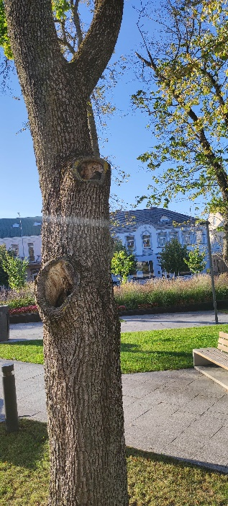
8 pav. Medienos puvinio pažeisti beržai Užugirio dvaro beržų alėjoje, Krikštėnų dvaro senasis ąžuolas ir paprastasis klevas Ukmergės Kęstučio g. aikštėje

Didelės atviros žaizdos su stipriai ir giliai suirusia mediena yra pavojingiausios priekelminėje medžio kamieno dalyje, nes didelė tikimybė, kad šaknys taip pat gali būti pažeistos puvinio, o medis, susiklosčius sudėtingoms klimato sąlygoms su dideliais vėjais, gali neatlaikyti ir išvirsti.

2.3. Žmogaus veiklos neigiamo poveikio želdiniams stebėsena
Ukmergės rajono savivaldybės 2024 m. stebėsenos metu reikšmingo neigiamo žmogaus poveikio želdiniams nepastebėta. Neigiamas žmogaus veiklos poveikis dažniausiai pasireiškia per mechaninius medžių kamienų pažeidimus. Šiems pažeidimams nespėjus išgyti ir apsitraukti žieve, patenka įvairios infekcijos ir grybinių ligų sukėlėjai.
Neteisingas medžių genėjimas priskirtinas prie neigiamo žmogaus poveikio medžiams. Genėjimo poreikis ir intensyvumas įvairių medžių rūšims yra nevienodas, todėl svarbu atsižvelgti į tos rūšies pakantumą genėjimui (Vainauskienė, 2013). Didelės genėjimo žaizdos nebeapauginamos žieve, prasideda medienos puvimo procesai ir formuojasi drevės. Tokiose susidariusiose drevėse, nors išoriškai medžiai atrodo augantys ir sąlyginai sveiki, kamieno viduje medienos puvinys nepastebimai plinta ir bėgant laikui stipriai blogina medžių būklę. Drevės gali susiformuoti ir dėl aplinkos sąlygų (stiprių vėjų) išlūžtant stambioms šakoms.
Gatvės apsauginių želdinių būklei ypatingai stiprią įtaką daro automobilių sukelta tarša, didelis kietųjų dalelių ir kitų teršalų kiekis, žiemos metu ledui ir sniegui tirpdyti naudojamos druskos bei vasaros metu susidariusios itin karšto oro sąlygos. Medžių augimą gatvėse apsunkina pomedžius dengiančios įvairios sunkiai vandeniui ir orui laidžios dangos ar intensyvesnis dirvožemio suplūkimas. Tuo tarpu miesto parkuose, skveruose ir aikštėse šis poveikis sumedėjusiems augalams yra mažesnis.
Naujai sodinamus medžius labai svarbu tinkamai pasodinti ir prižiūrėti bent kelerius metus: esant poreikiui grunto gerinimas prieš pasodinimą, laistymo sistemos įrengimas esant galimybei gatvės želdynuose, tinkamas kamieną prilaikančių kuolų tvirtinimas saugant medžius nuo vėjo sukeliamos šaknų vibracijos bei apsaugų uždėjimas ties kamieno pagrindu siekiant išvengti mechaninių sužalojimų.
Aplink medžio kamieną suformuotas žemės kauburėlis bei medžiagos (pvz. mulčias) stabdančios žolės augimą jame, gali ne tik apsaugoti medžius nuo žoliapjove padaromų pažeidimų, bet ir padėti sulaikyti laistymo ir kritulių vandenį nuo nutekėjimo į šalis (Medžių ..., 2019). Visų medžių rūšių jauniems medeliams, pirmaisiais keliais pasodinimo metais, reikšmingiausias yra pakankamas drėgmės kiekis bei jų būklės stebėsena.
Ukmergės m. Kęstučio g. aikštėje stebėtos mažalapės liepos 'Rancho' (8 vnt.). Vienai jų nustatyta sausa viršūnė, todėl rekomenduojama atlikti lajos formavimo genėjimą. Kai kurie medelių tvirtinimo kuolai sulūžę ir neatlieka medelių kamieno prilaikymo paskirties, todėl turėtų būti sutvarkomi senieji arba pakeičiami naujais (9 pav.). Netinkama jaunų medelių tvirtinimo prie medinių kuolų problema stebėta ir Užugirio dvaro beržų alėjoje.

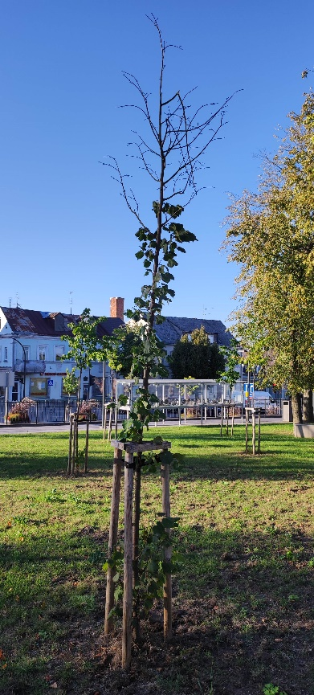 | 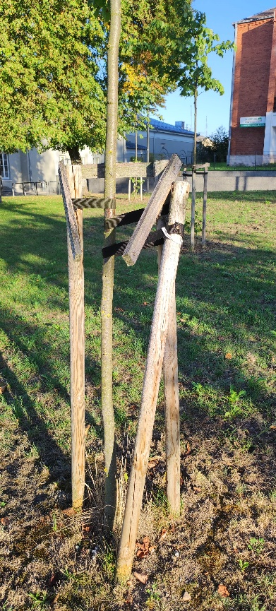 | 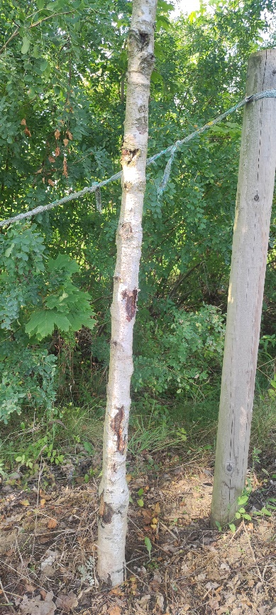
9 pav. Ukmergės Kęstučio g. aikštėje mažalapės liepos pažeistos paviršinės šaknys (kairėje, viduryje) ir beržų Užugirio dvaro beržų alėjoje medelių netinkamas tvirtinimas (dešinėje)

Sėkmingam augalų augimui miesto želdiniuose taip pat svarbus teisingo augalų asortimento parinkimas, derinant vietinių rūšių medžius su svetimžemiais (introdukuotais) augalais (Januškevičius, Navys, 2012).

Išvados

- 2024 m. Ukmergės rajono savivaldybėje įvertinta želdinių būklė 7 pastovaus stebėjimo taškuose. Stebėta 140 sumedėjusių augalų būklė, kurie priskiriami 8 augalų gentims ir 9 rūšims bei 1 veislei.
- Ukmergės rajono savivaldybės želdynuose 2024 m. nustatyti 21% sveiki, neturintys žymių išorinių pakenkimų, želdiniai. Įvairūs medžių lajos pažeidimai nustatyti 61%, o kamieno pažeidimai - 45% stebėtų medžių.
- Vertinant lajos būklę, 29% medžių pastebėtos sausos šakos, 26% medžių nustatyta lajos asimetrija, 25% – įvairaus laipsnio defoliacija, 21% - lapų sumažėjimas. Lapų nekrozė ir lajos išretėjimas nustatytas atitinkamai 8% ir 6%.
- Vertinant kamieno būklę, 39% želdinių buvo nustatytos dėl aplinkos oro sąlygų ar žmogaus veiklos susidariusios kamieno žaizdos ir 41% augalų turėjo išplitusių ir medieną ardančių puvimo grybų.
- Ukmergės miesto Kęstučio g. aikštėje 56% stebėtų želdinių nustatytas lapų sumažėjimas, o 56% želdinių lajose stebėtos sausos šakos, defoliacija paveikė 42% aikštėje augančių medžių. Lyginant su 2023 m. stebėsenos duomenimis, medžių būklė prastėja.
- Krikštėnų dvaro parko senasis ąžuolas Pivonijos seniūnijoje yra vidutinės būklės, turi nedaug sausų šakų, stebimos gausiau lūžtančios stambių šakų viršūnės, gana stipriai išplitęs medienos puvinys.
- Krikštėnų dvaro parke, iš 2023 m. stebėsenos duomenimis įvertintų 33 balzaminių kėnių, 2024 m. išliko tik 7 kėniai – jie labai geros būklės.
- Lyduokių dvaro parke augantys europiniai maumedžiai pasižymėjo didesniu defoliacijos ir lajos asimetrijos pažeidimais bei sausų šakų kiekiu. Kamienų pažeidimai buvo nežymūs.
- Deltuvos seniūnijoje vertintas paprastasis ąžuolas buvo labai geros būklės.
- Deltuvos seniūnijoje Gėlių g. visiems paprastiesiams klevams nustatytas silpnai arba vidutiniškai išplitęs medienos puvinys, gausiau turėjo sausų šakų ir kamieno pažeidimų, susiformavusių drevių.
- Užugirio dvaro karpotųjų ir plaukuotųjų beržų alėjoje įvairaus dydžio kamieno žaizdos nustatytos 67% medžių, o 59% beržų buvo pažeisti įvairaus laipsnio medienos puvinio. Plaukuotajam beržui šių abiejų rodiklių vidutinis pažeidimo balas buvo didesnis nei karpotajam beržui.
- Neigiamas žmogaus veiklos poveikis dažniausiai pasireiškia dėl mechaninių medžių kamienų pažeidimų, netinkamo genėjimo ir medžių nepriežiūros bei dėl padidintos aplinkos taršos sąlygų.

Rekomendacijos

Periodiškai vertinti medžių būklę įvairios paskirties želdynuose, laiku atlikti reikiamus genėjimo darbus, šalinti nedekoratyvius ir pavojingus aplinkai medžius.
Ukmergės miesto Kęstučio g. aikštėje stipriai defoliacijos pažeistiems ir gausiai sausų šakų turintiems medžiams rekomenduojama atlikti redukcinį lajos genėjimą – tikslas yra sumažinti lajos tūrį, kad šaknys gebėtų aprūpinti ją būtinomis maisto medžiagomis. Brandžių medžių ir jaunų medelių lengvesniam prisitaikymui augti pakeistomis augimo sąlygomis, rekomenduojamas papildomas laistymas vasaros laikotarpiu.
Ukmergės miesto Kęstučio g. aikštėje dvi mažalapes liepas, turinčias gausiausiai sausų šakų (auga prie gėlynų), rekomenduojama genėti arba prevenciškai šalinti.
Užugirio dvaro beržų alėjoje skubių šalinimo darbų atlikti nesiūloma, bet rekomenduojama reguliariai stebėti jų būklę. Prevenciškai gali būti šalinami du medžiai – plaukuotasis beržas su pažeistomis šaknimis ir karpotasis beržas su sausa viršūne.
Ukmergės m. Kęstučio g. aikštėje mažalapei liepai 'Rancho' nustatyta sausa viršūnė, todėl rekomenduojama atlikti lajos formavimo genėjimą. Kai kurie medelių tvirtinimo kuolai sulūžę ir neatlieka medelių kamieno prilaikymo paskirties, todėl turėtų būti sutvarkomi senieji arba pakeičiami naujais. Netinkama jaunų medelių tvirtinimo prie medinių kuolų problema stebėta ir Užugirio dvaro beržų alėjoje.

Naudota literatūra

- Dabkevičius Z., Vasiliauskas A., Žiogas A. Miško fitopatalogija. Kaunas: Lututė, 2006, 356 p.
- Dringelis L., Jakovlevas-Mateckis K. 2012. Miesto viešųjų erdvių ir gyvenamųjų teritorijų želdynų formavimo problemos. Urbanistinis aspektas. Prieiga per internetą: http://dpakademija.lt/stor/uploads/2013/07/Dr.-Liucijus-Dringelis-KTU-Architekt%C5%ABros-ir-statybos-institutas-Prof.-habil.-dr.-Konstantinas-Jakovlevas-Mateckis-Miesto-vie%C5%A1%C5%B3j%C5%B3-erdvi%C5%B3-ir-gyv.pdf
- Braun, U. A monograph of the Erysiphales (powdery mildews). Beiheft zur Nova Hedwigia, 1987, 89, p. 1–700.
- Hartmann G., Nienhaus F., Butin H. Medžių ligų ir kenkėjų atlasas. Vilnius, 2005, 285 p.
- Januškevičius L., Navys V. E. Želdynų kūrimo ekologinių principų ir asortimento klausimu. Dekoratyviųjų ir sodo augalų sortimento, technologijų ir aplinkos optimizavimas. Mokslo darbai, 3(8), 2012. p. 41-48.
- Lietuvos hidrometeorologijos tarnybos (LHMT) orų apžvalgos. 2024. Prieiga per internetą: http://www.meteo.lt/apzvalgos.php
- Lietuvos Respublikos Želdynų įstatymas. Vilnius, priimta 2007 Nr. X-1241, pakeit. 2021 Nr. XIV-199.
- Juodvalkis A., Vasiliauskas A. Lietuvos uosynų džiūvimo apimtys ir jas lemiantys veiksniai. Vagos, 2002, 56(9), p. 17-22.
- Medžių ir krūmų veisimo, vejų ir gėlynų įrengimo taisyklės. Patvirtinta LR aplinkos ministro 2007-12-29 įsakymu Nr. D1-717, pakeit. 2019 Nr. D1-228.
- Navasaitis M. Dendrologija. Vilnius: Margi raštai, 2008, 856 p.
- Ozolinčius R., Stakėnas V. Lietuvos miškų būklės monitoringas: 1988-1995. Kaunas, 1996, 64 p.
- Snieškienė V., Juronis V. Distribution of fungus Schizophyllum commune on green plantings in Lithuanian cities and forests. Botaica Lithuanica. 2007, 13(4), p. 251-256.
- Snieškienė V., Baležentienė L., Stankevičienė A. 2016. Urban salt contamination impact on tree health and the prevalence of fungi agent in cities of the central Lithuania. Urban forestry & urban greening. Vol. 19 (1), p. 13-19.
- Šurkus J., Gaurilčikienė I. (sud.). Žemės ūkio augalų kenkėjai, ligos ir jų apskaita. Dotnuva, 2002, 345 p.
- Vaičys M., Armolaitis K., Barauskas R. ir kt. Medžių defoliacijos vertinimas. Kaunas, 1989, 20 p.
- Vainauskienė, I. (sud.). Želdynų ir želdinių tvarkymo metodika. Vilnius, 2013, 75 p.
- Žeimavičius K., Snieškienė V., Stankevičienė A. Medžių priežiūros problemos Lietuvos miestų želdynuose. 2011. Miestų želdynų formavimas 1(8), p. 204-210.
- Želdynų ir želdinių būklės stebėsenos programa. 2008. Patvirtinta LR aplinkos ministro 2008-01-14 įsakymu Nr. D1-31.

